分野名 | マーケティング分野（マーケティング）
教科書 | マーケティング（実教出版）
単元 | 章 | 第９章 マーケティングの広がり
単元 | 節 | 第２節 サービス・マーケティング  第４節 観光マーケティング  第５節 グローバル・マーケティング  第６節 ソーシャル・マーケティング
ＰＢＬの  タイトル | Society5.0とマーケティングの広がり
ＰＢＬからの学び | １ Society5.0について理解を広げることができる。  ２ マーケティングの広がりについて、事例を調べることで理解を深めることができる。  ３ グラフを分析と企業の事例から今後の動向について、グループワークにて意見交換をすることで、科学的な根拠に基づいて考察することができる。
時間数 | ２時間
授業の  進め方 | 〈Society5.0とマーケティングの広がり〉  １ Society5.0について調べ学習を行い、Society5.0が実現した社会について考えさせる（20分）。  ２ サービス・マーケティング、観光マーケティング、グローバル・マーケティング、ソーシャル・マーケティングについて事例を調べさせる（10分）。  ３ 観光地マーケティングについて、訪日外客数の推移（日本政府観光局）のグラフからなぜ、訪日外客数が増えている背景と今後の動向について考察させる。また、オーバーツーリズムについても考察させる（20分）。  ４ グローバル・マーケティングについて、東アジア、東南アジア、欧米の国との文化の違いについて調べ学習をさせ、グループにおいて情報共有をさせる  （20分）。  ５ 企業が行っているローカライゼーションに事例について調べさせる（10分）。  ６ ２で挙げた事例をグループで情報共有し、なぜソーシャル・マーケティングが必要なのを消費者、従業員、企業の目線に立って考察させる（20分）。

「Society5.0とマーケティングの広がり」 授業計画

■本単元の位置付け
第９章 マーケティングの広がり
第２節 サービス・マーケティング
第４節 観光地マーケティング
第５節 グローバル・マーケティング
第６節 ソーシャル・マーケティング
■本単元の目標
１時間目（講義・意見共有）
Society5.0について調べ学習を行い、理解をする。また、Society5.0が実現した世界について考察させる。文部科学省「動画で分かるSociety5.0令和３年版科学技術・イノベーション白書」の動画を視聴させ、Society5.0の世界を考察する。
サービス・マーケティング、観光地マーケティング、グローバル・マーケティング、ソーシャル・マーケティングについて事例を調べ、理解を深める。
観光地マーケティングについて、日本政府観光局のサイトより「訪日外客数の推移」のグラフを読み取り、数値が増えている背景と今後の動向について考察し、グループで情報共有をする。また、同サイトより「都道府県別訪問率ランキング」のグラフより愛知県の観光客を増やすためにどうすればよいか考察した後、グループにて情報共有をする。
観光地マーケティングについての注意しなければならないことを考え、グループで情報共有をする。
２時間目（講義・意見共有）
グローバル・マーケティングについて、東アジア、東南アジア、欧米の国との文化の違いについて調べ、グループにて情報共有をする。企業のグローバル・マーケティングを意識したローカライゼーションについて事例を調べた後、情報共有をする。
１限目の調べ学習をもとにソーシャル・マーケティングについて、消費者、従業員、企業のそれぞれの目線に立ってなぜ必要なのかを考察する。
■評価の規準
【Ａ】知識・技術
・Society5.0について説明することができる。
・各マーケティングの事例について調べ、説明することができる。
【Ｂ】思考・判断・表現
・自らが調べた事例やグラフデータを読み解き、今後の動向について考察することができる。
・自らの意見について他者に伝えることができ、また他者の意見に耳を傾けることができる。
【Ｃ】主体的に学習に取り組む態度
・各課題について積極的に取り組もうとしている。
・グループワークにおいて、主体的かつ協働的に取り組もうとしている。

【Society5.0とマーケティングの広がり】
テーマ：「今後のマーケティングの動向を考えよう」

１ Society5.0について調べてみよう。
Society1.0
Society2.0
Society3.0
Society4.0
Society5.0

２ Society5.0が進むことによって世の中はどのように変化すると思いますか？

３ 次の各マーケティングについて事例を調べてみよう。
サービス・マーケティング | グローバル・マーケティング
ソーシャル・マーケティング | 観光地マーケティング

４ なぜ、訪日外国人が増えているのでしょうか。また、今後の動向を予測してみよう。
・訪日外国人が増えている理由

・今後の動向の予測

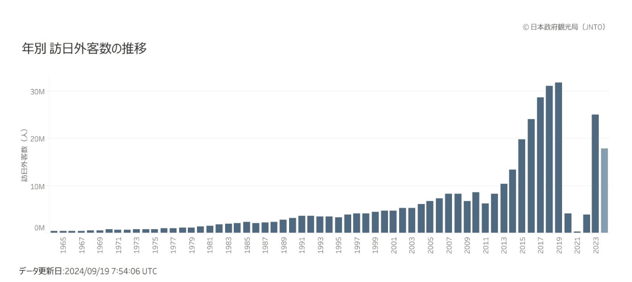
＜参考資料＞
出典：日本政府観光局（JNTO）

５ 愛知県の観光客を増やすためにはどうしたらよいでしょうか。
・

＜参考資料＞
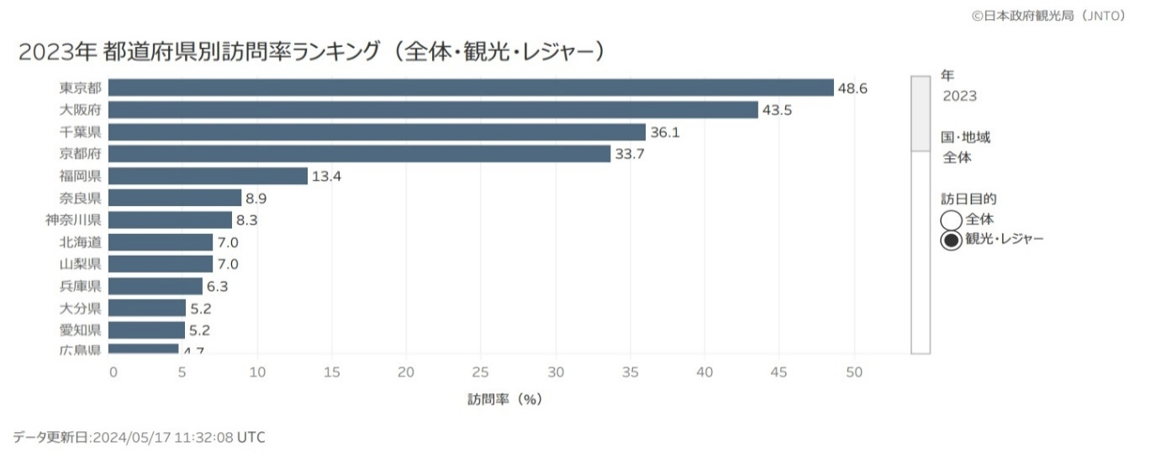

出典：日本政府観光局（JNTO）

年 組 番 氏名
６ 観光地マーケティングを行う上で注意しなければならないことを考えよう。

７ グローバル・マーケティングについて、次の国の文化の日本と異なる点を挙げてみよう。
韓国

フィリピン

米国

フランス

８ 企業のローカライゼーションについて実践事例を調べてみよう。（外資系企業可）

９ なぜ、ソーシャル・マーケティングが必要なのでしょうか。
〈消費者目線と従業員目線、企業目線になって考えてみよう。〉
消費者

従業員

企業

年 組 番 氏名
これより教師用参考資料
【Society5.0とマーケティングの広がり】
テーマ：「今後のマーケティングの動向を考えよう」

１ Society5.0について調べてみよう。
Society1.0 | 農耕が始まるまでの社会を指す。狩猟や採取を生活基盤とした原始的な社会。
Society2.0 | 田畑を耕し、小麦や米などの作物を育て収穫していた社会。農耕により人々が土地に定住し始めた社会の基盤を形成した。
Society3.0 | 機械製品の発展に伴い、工業化した社会を指す。農業から工業へ社会構造が変化した。
Society4.0 | インターネットや携帯電話、スマートフォンなどの普及によって世界がネットワークで繋がった社会を指す。世界のどこにいても瞬時にあらゆる情報を手に入れることができる。
Society5.0 | サイバー空間とフィジカル空間の融合を目指している。

２ Society5.0が進むことによって世の中はどのように変化すると思いますか？
ロボットと共存する世界、自動運転、多様な働き方の実現、地方の活性化、遠隔医療の実現

３ 次の各マーケティングについて事例を調べてみよう。
サービス・マーケティング  ・旅客輸送業が魅せる７分間の清掃サービス（JR東日本） | グローバル・マーケティング  ・現地の気候や味の好みに合わせた商品開発（グリコ）
ソーシャル・マーケティング  ・プラスチック製品の削減のため紙ストローの開発（マクドナルド） | 観光地マーケティング  ・秋田犬ツーリズム（秋田県）

４ なぜ、訪日外国人が増えているのでしょうか。また、今後の動向を予測してみよう。
・訪日外国人が増えている理由
日本の文化的魅力（伝統文化、アニメ、漫画、四季折々の自然景観など）
短期滞在のビザの緩和、円安

・今後の動向の予測
日本の人口が減少傾向である点から、訪日外国人からのインバウンド消費により経済の活性化を図るため、また政府が観光に力を注いでいることもあり今後も訪日外国人は増えると考える。
＜参考資料＞
出典：日本政府観光局（JNTO）

５ 愛知県の観光客を増やすためにはどうしたらよいでしょうか。
・温泉街があるため、愛知県より岐阜県のほうが外国人の観光客は多いと予想する。岐阜県へ行くためには、飛行機であっても新幹線であっても愛知県を経由する。空港の付近や新幹線の駅から愛知県の観光地へ移動がしやすいように交通網を整備する。

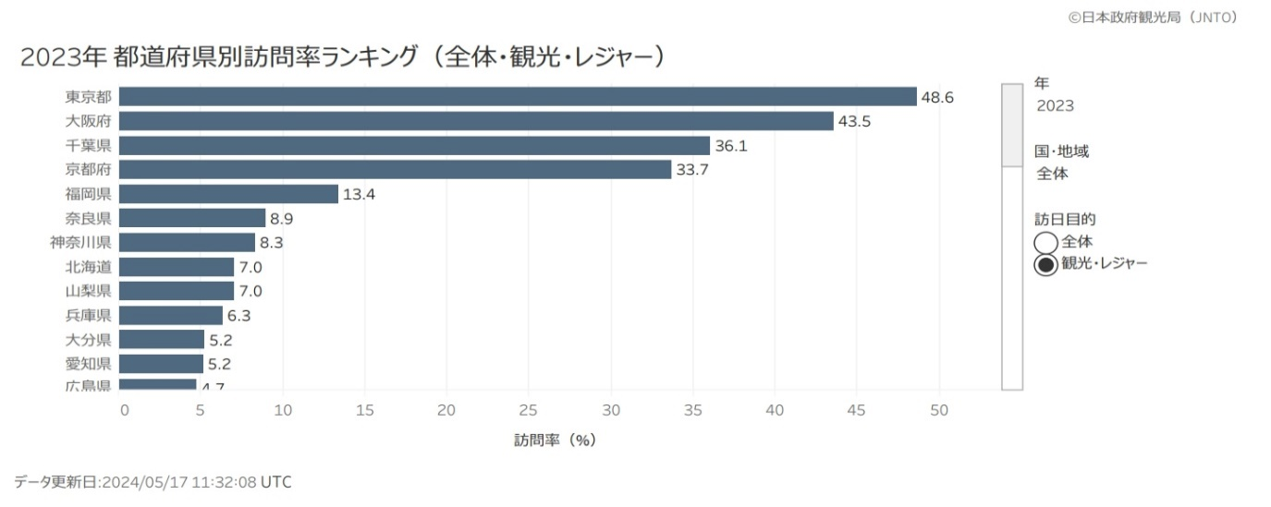
＜参考資料＞
出典：日本政府観光局（JNTO）

年 組 番 氏名
６ 観光地マーケティングを行う上で注意しなければならないことを考えよう。
渋滞やゴミの問題などのオーバーツーリズムに注意しなければならない。
ゴミのポイ捨てによる罰金や、さまざまな言語での注意書き、渋滞緩和に向けてのルール作りを検討する必要がある。

７ グローバル・マーケティングについて、次の国の文化の日本と異なる点を挙げてみよう。
韓国
・食事文化：食器を持ち上げずに食べるのが一般的でお箸とスプーンをセットで使うのがマナーとされている。
・上下関係：年長者や社会的地位の上の人に対して敬うことが大切とされている。
・兵役義務がある。
・カード・モバイル決済社会（キャッシュレス先進国）。
フィリピン
・バヤニハン：マレー系の祖先から受け継いだ血族や友愛を重んじる心。
・食事文化：右手にスプーン、左手にナイフを持つ。面を一口サイズに細かくする。
・コミュニティ精神：家族だけでなく、友人や周囲の人々とのコミュニティも大切にする。
米国
・個人主義：個人の自由や選択を重んじている。
・チップ：サービス業に対してチップの支払いがある。
・駐車：バック駐車はしない。
・時間感覚：電車やバスは時間通りに発着しない。
フランス
・食事文化：食事をシェアしない（前菜→メイン→デザートとなっているため）。
食事時間が長い。
・美容関係：髪は３日に１回程度しか洗わない。
・車関係：マニュアル車が多い、信号が少ない。

８ 企業のローカライゼーションについて実践事例を調べてみよう。（外資系企業も可）
・インドの道路は整備されていないため、インド向けの車には最低地上高を上げている。また、全長４m未満の車には税金などの優遇があるため、４m未満の車を展開している（スズキ）。
・英語圏では｛CALPICO｝という名称で販売（カルピス）。
・テリヤキバーガー、月見バーガーは日本の風土を意識したメニューである。また、インドでは牛肉や豚肉を一切使わず、非ベジタリアンメニューは鶏肉や魚、羊肉を使っている。

９ なぜ、ソーシャル・マーケティングが必要なのでしょうか。
〈消費者目線と従業員目線、企業目線になって考えてみよう。〉
消費者
社会の問題に目を向けている企業は、利潤の追求だけを目的としていないイメージがあり、安心して利用することができる。自分が購入した製品やサービスが社会への悪影響をもたらすものであったら気持ちよく利用できないから。

従業員
利潤追求しか関心がない、企業は従業員も大切にできないと感じるため。
社会からの企業のイメージ＝従業員のイメージとなってしまうため。
会社が良いイメージであれば、そこで働いている社員も良いイメージ。

企業
消費者から信頼される。消費者から信頼されれば従業員の働くモチベーションになる。

年 組 番 氏名

